台湾的笑话和前车

屈颖妍 [有理儿有面](javascript:void(0);)

**有理儿有面**

微信号 youli-youmian

功能介绍 你说是不是

2020-02-08[原文](https://mp.weixin.qq.com/s?__biz=Mzg3MjEyMTYyNg==&mid=2247488050&idx=2&sn=132f548cebf4804c7a326f5ec903fbc5&chksm=cef54647f982cf51803b1863c43646b48443d57728c7de0584447ce8f9fe8ea96e55381a9c15&scene=27#wechat_redirect&cpage=86) 发表于

收录于合集



本文作者：屈颖妍 香港资深传媒人

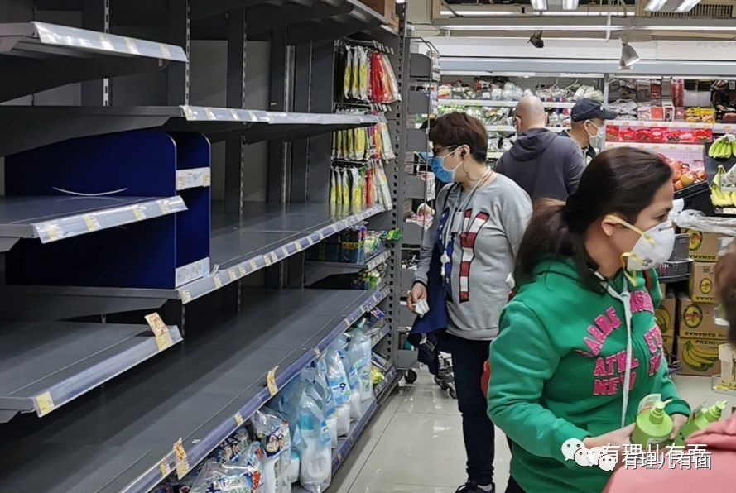

最近，香港人的字典中只有一个字：抢。

上星期抢口罩，今星期抢厕纸，其实还抢方便面、抢罐头、抢米粮、抢卫生巾、抢避孕套……愈抢愈莫名其妙。香港人已被漫天谣言迷惑成失心疯，一句“内地厕纸厂即将停工停产”的流言，所有能吃的能用的都成了抢夺对象。

当一个社会出现“抢风”，肯定也会有“偷窃潮”，抢购不到会生贼心，于是罪行四起。早前油塘一个货仓就被贼人爆窃，偷去500盒共25000个外科口罩；上星期香港电台也被人偷去12盒口罩。

朋友在医院当护士长，这天一接更就发现整个病房被偷剩七盒口罩，我问七盒可以用多久？她说，一间病房医护、助理、清洁工、运输工加起来几十人，还有病房内所有病人，七盒口罩刚好够用一天。

当内地人在患难中见真情，香港人却在灾难里露人性，自私、贪婪、愚昧、歧视……最丑陋的面貌都出来了。面对一样的逆境，有人显现人性光辉，也有人暴露人性弱点？主要原因，是因为罪恶的潘多拉盒子打开了。

六年前，当戴耀廷吹起了“违法达义”的号角，从此香港成了一个“谁大谁恶谁正确”的社会。

今天瘟疫袭港，最需要医护的时候，有一班逃兵却挟持病人跟政府对抗，他们的说法跟“违法达义”的矛盾同出一辙：“我们是用罢工的手法医人！”倒想问问：到底医科生、护士学校的课本中，哪一章哪一节是教“罢工医人”？有位正气医生说得对：“就算这个政府没得救，病人几时都值得救。”

发起罢工的医管局员工阵线要挟政府封关锁港，但怎样封？封人还是封物？封了大家坐困愁城吃什么？……他们完全没有好好想过。货物没有脚，不会自动来港的，那么货车、货柜车司机要封他们吗？不封的话，你怎担保司机不是带病者？运完货捉去检疫14天吧？即是说，司机一个月顶多能运两转货，试想想，如果“一个月才进两次货”的消息传出去，市面上又将会掀起什么样的抢购潮？  
  
17年前非典，台北和平医院有医护人员爬窗逃跑，成为国际笑柄，记得当年香港人也有份嘲笑台湾。疫情过后，台北和平医院院长及感染科主任因渎职被判处有期徒刑八年重刑。

今日，香港丢下病人跑去罢工的医护已成了全球嘲笑对象，逃兵逃出祸后，这班明明大叫“五大诉求”之“全面封关”的医护和政棍大概心知不妙，昨天谈判时忽然改口不提“全面封关”，主题变成“秋后算账”之“唔好炒我”。

不过，好抱歉，当罢工医护踏出了背弃病人第一步，他们就违反了“医管局行为守则”第五章第2项：“在出现紧急情况时，即使环境困难，我们仍然有责任为市民提供服务。”并将会遭受纪律处分、解雇，甚至被香港医务委员会或香港护士管理局取消专业资格。

另外，他们亦可能因“疏忽职守”导致病人健康受到不必要损害，而面临民事索偿或起诉，更会因“公职人员行为失当”而被刑事拘捕及起诉，罪名成立将被判监。台湾的笑话和前车，今天也将一一应验。



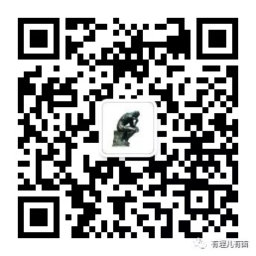

**关注公众号：**

**有理儿有面**

**理   性｜   揭   秘｜   探   讨**







### 精选留言

用户设置不下载评论